中华环保联合会文件

中环联字〔2021〕212号

中华环保联合会关于举办“双碳背景下
水处理工程技术人员高级研修班”的通知

各有关单位：
中共中央、国务院近日发布《关于深入打好污染防治攻坚战的意见》，意见指出以精准治污、科学治污、依法治污为工作方针，以更高标准深入打好碧水保卫战，推动城市黑臭水体治理、长江保护修复、黄河生态保护治理、巩固提升饮用水安全保障、海域综合治理、陆域海域污染协同治理。碳达峰、碳中和国家战略正在全力推进，双碳背景下，对水环境治理行业人才和创新发展都提出了更高要求。为此，中华环保联合会决定举办“双碳背景下水处理工程技术人员高级研修班”。旨在培养一批能顺应双碳潮流的，技能全面的新型水环境治理高端人才。具体培训事宜由中华环保联合会

水环境治理专业委员会组织承办。相关事宜通知如下：
一、时间地点
第一期 2022年1月14日-16日 北京
第二期 2022年4月22日-24日 上海
第三期 2022年7月8日-10日 广州
第四期 2022年11月4日-6日 南京
二、培训对象
1.工程企业、设备企业技术负责人、工艺工程师、研发人员与高级管理人员;
2.城镇给排水公司，给水、污水厂运营管理及设备维护技术人员;
3.石油化工、电力冶金、食品药品、纺织印染、制革造纸、金属酸洗等工业企业水处理部门的相关人员;
4.政府与有关部门、科研院校、设计院所相关人员。
三、报名要求
为保证办班质量和学员学习效果，报名人员应满足以下
条件之一：
1.大专以上学历，本专业或相近专业，须累计从事本职业工作1年以上;
2.大专以上学历，其他专业，须累计从事本职业工作3年以上;
3.中等以上学历，须累计从事本职业工作5年以上。
四、培训内容
模块一 双碳背景下污水处理新战略
模块二 污（废）水理新工艺、新技术
模块三 污水循环利用及污染物资源化
模块四 污泥无害化处理与处置
模块五 污（废）水处理工程管理与运营
模块六 数字化规划、数字化工程设计与智慧水务管控
模块七 项目考察与现场交流
五、培训形式与证书
培训形式：现场授课答疑（2天）+项目考察交流（1天）
学习完成所有规定课时，将颁发《水处理工程技术人员高级研修班结业证书》（由中华环保联合会签章）和《水处理高级工程师》(国家职业能力证书)，全国通用，可作为招聘录用、晋升加薪、企业评资质、项目招投标等重要依据。
六、培训费用
1.收费标准：6800元/人，含报名费、授课费、资料费、午餐费、证书及邮寄费等；交通、住宿费用自理。
中华环保联合会单位会员享9折优惠；5人组团报名赠送1人；一次报名，全年线上、线下免费学习。
- 账户信息：
收款单位：中华环保联合会
开 户 行：北京银行和平里支行
账 号：01090353700120105510048
七、联系方式
联系人：李伟
手 机：18518703255（微信同号）
电 话：010-80570036
邮 箱：water_cn@acef-water.com.cn
网 址：www.et-edu.com.cn

附件：《水处理工程技术人员高级研修班》报名回执表

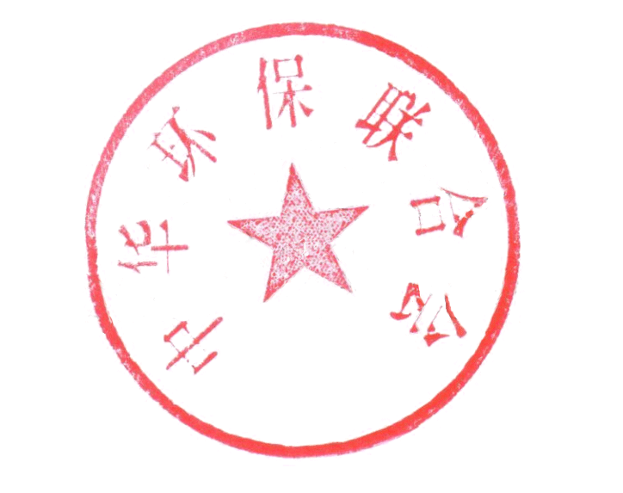
中华环保联合会
2021年12月3日

中华环保联合会办公室 2021年12月3日印发

